APSTIPRINĀTS
Daugavpils valstspilsētas pašvaldības
izpilddirektora p.i.

_(paraksts) T.Dubina

Daugavpilī, 2024.gada 23.janvārī

Daugavpils pašvaldības centrālās pārvaldes Īpašuma pārvaldīšanas departaments

uzaicina potenciālos pretendentus uz līguma piešķiršanas tiesībām:
“Tehniskās apsardzes pakalpojumu nodrošināšana un apsardzes tehnisko sistēmu ierīkošana un apkalpošana Daugavpils valstspilsētas pašvaldības īpašumā un
lietošanā esošajiem īpašumiem”, identifikācijas Nr.DPCP 2024/6

- Uzaicinājuma pamats: ar Daugavpils valstspilsētas pašvaldības izpilddirektora p.i. 2023.gada 17.aprīļa rīkojumu Nr.98e apstiprināto Daugavpils valstspilsētas pašvaldības noteikumu par iepirkumu organizēšanu 57.punkts.

Pasūtītājs:
Pasūtītāja nosaukums | Daugavpils valstspilsētas pašvaldība
Adrese | K.Valdemāra ielā 1, Daugavpils, LV-5401
Reģ.nr. | 90000077325
Kontaktpersona tehniskajos jautājumos | Daugavpils pašvaldības centrālās pārvaldes Īpašuma pārvaldīšanas departamenta Īpašuma uzturēšanas un pārvaldīšanas nodaļas vadītājs Dmitrijs Grigorjevs,  t.65404302, dmitrijs.grigorjevs@daugavpils.lv

Iepirkuma priekšmets: Daugavpils valstspilsētas pašvaldībai piederošo īpašumu tehniskā apsardze un apsardzes tehnisko sistēmu ierīkošana un apkalpošana saskaņā ar tehnisko specifikāciju.

Pasūtījums nav dalīts daļās.

Paredzamā kopējā līgumcena: līdz 10000 EUR (desmit tūkstoši eiro 00 centi) ar 21% PVN.

Līguma izpildes termiņš: 12 (divpadsmit) mēneši no līguma parakstīšanas dienas, vai līdz brīdim, kad saskaņā ar jauna iepirkuma rezultātiem tiks noslēgts jauns līgums.

Nosacījumi pretendenta dalībai aptaujā:
- pretendents ir reģistrēts Latvijas Republikas Uzņēmumu reģistrā vai Valsts ieņēmumu dienestā kā nodokļu maksātājs vai līdzvērtīgā reģistrā ārvalstīs. Šo informāciju pasūtītājs iegūst publiskajās datu bāzes;
- Pretendents ir tiesīgs veikt tehniskajā specifikācijā norādītos darbus un pretendentam ir pieredze tehniskajā specifikācijā minēto darbu veikšanā;
- pretendentam nav ierosināts tiesiskās aizsardzības process, pasludināts maksātnespējas process vai uzsākta likvidācija. Šo informāciju pasūtītājs iegūst publiskajās datu bāzēs. Piedāvājums jāparaksta personai, kura likumiski pārstāv Pretendentu, vai ir pilnvarota pārstāvēt Pretendentu šajā cenu aptaujas procedūrā (iesniedzot pilnvaras oriģinālu);
- pretendentam nav VID administrēto nodokļu parādu, kuru kopsumma pārsniedz EUR 150.00 (viens simts piecdesmit eiro 00 centu) apmērā. Šo informāciju pasūtītājs iegūst publiskajā datu bāzē.
- Pretendentu iesniedzamie dokumenti dalībai zemsliekšņa iepirkumā:
  - aizpildīts pieteikums dalībai iepirkuma procedūra (2.pielikums).
  - finanšu piedāvājums (3.pielikums).
  - piesaistīto apakšuzņēmēju saraksts (4.pielikums).
  - apakšuzņēmēja apliecinājums (5.pielikums);
  - pretendenta pieredzes saraksts par pēdējiem trīs gadiem (6.pielikums) + vismaz 2 atsauksmes.
- Papildus piedāvājumam jāpievieno: vismaz viena pretendenta darbinieka apliecību, kuram ir derīga apliecība par B zemsprieguma grupas piešķiršanu; vismaz viena pretendenta darbinieka apliecību, kuram ir atļauja veikt darbus augstumā no 1,5m līdz 5m; dokumenta kopiju, kas apliecina, ka apsardzes vadības centrs ir ierīkots komersanta īpašumā, valdījumā vai turējumā esoša nekustamā īpašuma telpās Daugavpilī; GPS izdruku par mobilas grupas darbību Daugavpilī (pēdējā mēneša laikā), kas apliecina, ka Pretendentam ir vismaz 5 mobilās reaģēšanas grupas vienības.

Piedāvājumu jāparaksta personai, kura likumiski pārstāv pretendentu, vai ir pilnvarota pārstāvēt Pretendentu šajā cenu aptaujas procedūrā (iesniedzot pilnvaras oriģinālu)

Piedāvājuma izvēles kritērijs: piedāvājums ar viszemāko cenu.

Par uzvarētāju izraudzītajam pretendentam līgums ar Pasūtītāju jānoslēdz trīs darba dienu laikā no zemsliekšņa iepirkuma rezultātu paziņošanas brīža, pretējā gadījumā noslēgt līgumu tiks piedāvāts nākošajam zemāko cenu piedāvājušajam Pretendentam.
- Finanšu piedāvājuma izslēgšanas kritēriji: gadījumā, ja pārbaudot Pretendenta piedāvājumu, ir konstatēts ka Pretendents nav tiesīgs veikt tehniskajā specifikācijā (1.pielikums) norādītos darbus un piedāvājumam nav pievienoti tehniskajā specifikācijā minētie dokumenti, šī nolikuma 9.punktā noteiktie dokumenti vai pretendentam nav atbilstošas pieredzes tehniskajā specifikācijā minēto darbu veikšanā, vai Finanšu piedāvājums (3.pielikums) ir neatbilstoši noformēts, Pretendenta Finanšu piedāvājumu no tālākas vērtēšanas izslēdz. Finanšu piedāvājumi, kuri ir izslēgti no tālākas vērtēšanas, netiek pārbaudīti.
- Informācija par rezultātiem: tiks ievietota Daugavpils valstspilsētas pašvaldības mājas lapā www.daugavpils.lv un elektroniski nosūtīta katram Pretendentam.

Piedāvājums iesniedzams: līdz 2024.gada 7.februārim plkst.11:00 Daugavpils valstspilsētas pašvaldības ēkā, Kr.Valdemāra ielā 1, 1.stāvā, 5.kab., Daugavpilī, LV-5401, jāiesniedz personīgi vai nosūtot pa pastu, vai arī nosūtot elektroniski uz e-pastu: elina.kavsevica@daugavpils.lv. Uz aploksnes, ja piedāvājums tiek iesniegts personīgi vai nosūtīts pa pastu, kā arī elektroniski nosūtot piedāvājumu, obligāti jānorāda: “Tehniskās apsardzes pakalpojumu nodrošināšana un apsardzes tehnisko sistēmu ierīkošana un apkalpošana Daugavpils valstspilsētas pašvaldības īpašumā un lietošanā esošajiem īpašumiem”, identifikācijas Nr.DPCP 2024/6”.
Elektroniski noformētam un atsūtītam piedāvājumam jāatbilst Elektronisko dokumentu likuma prasībām.

Ja Finanšu piedāvājums iesniegts pēc norādītā piedāvājumu iesniegšanas termiņa beigām, to nereģistrē un atdod vai nosuta atpakaļ Pretendentam.
      - Pielikums
TEHNISKĀ SPECIFIKĀCIJA

“Tehniskās apsardzes pakalpojumu nodrošināšana un apsardzes tehnisko sistēmu ierīkošana un apkalpošana Daugavpils pilsētas pašvaldības īpašumā un lietošanā esošajiem īpašumiem”
- Apsargājamie objekti:
Nr. p.k. | Pasūtītāja Objekta nosaukums, adrese, aptuvena kopējā apsargājamā platība, stāvu skaits. | Tehniskā apsardze
Nr. p.k. |  | Apsardzes signalizācija (iekārtas) | Divas trauksmes pogas  (iekārtas modelis) | Videonovērošanas iekārtas | Ugunsdrošības signalizācija (iekārtas) | Nepieciešamo signāla raidītāju skaits (uzstāda pakalpojuma sniedzējs)
1 | Puškina iela 55A,  Daugavpils. Sporta klubs. 298.9m², 2 stāvi | Jānodrošina signalizācijas iekārtu montāža ar pieslēgšanu pie  apsardzes pults.  Uzstādītās iekārtas paliek Izpildītāja īpašumā | - | - | Esošo iekārtu pieslēgšana pie apsardzes pults | 1
2 | Siguldas iela 24, Daugavpils.  Slimnīca - radioloģiskas nodaļas ēka. 1209.6m², 1  stāvs | Esošo iekārtu pieslēgšana pie apsardzes pults | - | - | - | 3
3 | Siguldas iela 24, Daugavpils.  Veļas mazgātavas ēka. 474.9m², 1 stāvs | Esošo iekārtu pieslēgšana pie apsardzes pults | - | - | - | 1
4 | Siguldas iela 24, Daugavpils.  Garāža. 57.5m², 1stāvs | Esošo iekārtu pieslēgšana pie apsardzes pults | - | - | - | 1
5 | Jātnieku iela 53, Daugavpils. Narkoloģiskā slimnīca.  358.9m², 1 stāvs | Esošo iekārtu pieslēgšana pie apsardzes pults | - | - | Esošo iekārtu pieslēgšana pie apsardzes pults | 1
6 | Stacijas iela 129a,  Daugavpils. Garāža Nr.5. 90.1m², 1 stāvs | Esošo iekārtu pieslēgšana pie apsardzes pults | - | - | Esošo iekārtu pieslēgšana pie apsardzes pults | 1
7 | Smilšu iela 92A, Daugavpils.  Bunkurs.  863.3m², 1 stāvs | Esošo iekārtu pieslēgšana pie apsardzes pults | - | - | - | 1
8 | Šūņu iela 1, Daugavpils. Ēka. 2762.4m²,  4 stāvi | Jānodrošina signalizācijas iekārtu montāža ar pieslēgšanu pie  apsardzes pults.  Uzstādītās iekārtas paliek Izpildītāja īpašumā | - | - | - | 1
9 | Minskas iela 1, Daugavpils. Ēka. 3628.5m²,  3 stāvi | Jānodrošina signalizācijas iekārtu montāža ar pieslēgšanu pie apsardzes pults.  Uzstādītās iekārtas paliek Izpildītāja īpašumā | - | - | - | 1
10 | Ūdens iela 24, Daugavpils. Ēka. 1763m², 4  stāvi | Jānodrošina signalizācijas iekārtu montāža ar pieslēgšanu pie  apsardzes pults.  Uzstādītās iekārtas paliek Izpildītāja īpašumā | - | - | - | 1
11 | Turaidas iela 11, Daugavpils.  Ēka. 1745.3m²,  4 stāvi | Jānodrošina signalizācijas iekārtu montāža ar pieslēgšanu pie  apsardzes pults.  Uzstādītās iekārtas paliek Izpildītāja īpašumā | - | - | - | 1
12 | Smilšu iela 5, Daugavpils.  Dzīvojamā māja.  183.2 m², 1  stāvs | Jānodrošina signalizācijas iekārtu montāža ar pieslēgšanu pie  apsardzes pults.  Uzstādītās iekārtas paliek Izpildītāja īpašumā | - | - | - | 1
13 | K.Valdemāra iela 1, Daugavpils.  Ēka. 1475.5m² + 2242.4m² +  154.8m², 4 stāvi | Esošo iekārtu pieslēgšana pie apsardzes pults | Jānodrošina pieslēgšana pie apsardzes pults | Esošās videonovērošanas sistēmas apkalpošana | Esošo iekārtu pieslēgšana pie apsardzes pults | 4
14 | K.Valdemāra iela 13, Daugavpils. Ēka. 836.5m² +  97.8m², 4 stāvi | Esošo iekārtu pieslēgšana pie apsardzes pults | - | - | Esošo iekārtu pieslēgšana pie apsardzes pults | 2
15* | Raiņa iela 27, Daugavpils. Ēka. 1472.3m²,  4 stāvi | Jānodrošina bezvadu signalizācijas iekārtu montāža un bateriju nomaiņa ar pieslēgšanu pie  apsardzes pults.  Uzstādītās iekārtas paliek Izpildītāja īpašumā .  Iekārtu montāžu veikt saskaņā ar pielikumā pievienotajām 3 shēmām | - | Esošās videonovērošanas sistēmas apkalpošana | Esošo iekārtu pieslēgšana pie apsardzes pults | 1
16 | Raiņa iela 28, Daugavpils. Ēka. 322.4m²  (Būvvalde) + 636m²  (Administratīvās telpas), 2 stāvi | Esošo iekārtu pieslēgšana pie apsardzes pults | - | - | Esošo iekārtu pieslēgšana pie apsardzes pults | 2
17 | Hospitāļa iela 6, Daugavpils. Ēka. 9340.3m²,  2 stāvi | Esošo iekārtu pieslēgšana pie apsardzes pults | - | - | - | 1
18 | Varšavas iela 45, Daugavpils. Ēka. 1669.2m²,  4 stāvi | Esošo iekārtu pieslēgšana pie apsardzes pults | - | - | Esošo iekārtu pieslēgšana pie apsardzes pults | 1
19 | Imantas iela 9- 1B, Daugavpils. Telpu grupas. 176.1m², 1 stāvs | Esošo iekārtu pieslēgšana pie apsardzes pults | - | - | Esošo iekārtu pieslēgšana pie apsardzes pults | 1
20 | Saules iela 5, Daugavpils. 524.7m², 2 stāvi | Esošo iekārtu pieslēgšana pie apsardzes pults | - | - | Esošo iekārtu pieslēgšana pie apsardzes pults | 2
21 | Daugavas iela 131, Daugavpils:  1) Galvenais korpuss lit. 001, 1432.80 m², 2 stāvi;  2) Ūdens-ārstnieciskā ēka lit. 005, 523.2 m², 2 stāvi | Esošo iekārtu pieslēgšana pie apsardzes pults | - | - | Esošo iekārtu pieslēgšana pie apsardzes pults | 1
22 | Daugavas iela 131, Daugavpils  Noliktava 002,  93.30 m², 1  stāvs | Esošo iekārtu pieslēgšana pie apsardzes pults | - | - | Esošo iekārtu pieslēgšana pie apsardzes pults | 1
23** | Daugavas iela 131, Daugavpils:  1) Bibliotēka lit. 014, 1252.5 m², 1 stāvs;  2) Guļamkorpuss Nr.2 017, 671.6 m², 1 stāvs. | Esošo iekārtu pieslēgšana pie apsardzes pults. Akumulatora nomaiņa un uzlāde ēkā lit.017. | - | - | Esošo iekārtu pieslēgšana pie apsardzes pults | 1
24 | Tautas iela 7, Daugavpils. Daiļrades nams.  1663.1 m², 2  stāvi | Esošo iekārtu pieslēgšana pie apsardzes pults | - | - | - | 1
25 | Dobeles iela 46, Daugavpils, 520,4m², 1. un 2. stāvs, pagrabs. | Jānodrošina  signalizācijas  iekārtu montāža ar  pieslēgšanu  pie apsardzes pults.  Uzstādītās  iekārtas paliek  Izpildītāja  Īpašumā. | - | - | - | 1
26 | Varšavas iela 45B, Daugavpils, Mācību korpuss, 230.9 m², 1., 2. stāvs. | Jānodrošina  signalizācijas  iekārtu  montāža ar  pieslēgšanu  pie  apsardzes  pults.  Uzstādītās  iekārtas paliek  Izpildītāja  īpašumā | - | - | - | 1
27 | Satiksmes iela 2A, Daugavpils, angārs, 370.51 m². | Jānodrošina  signalizācijas  iekārtu montāža ar  pieslēgšanu pie  apsardzes pults.  Uzstādītās  iekārtas paliek  Izpildītāja īpašumā. | - | - | Jānodrošina ugunsdrošības signalizācijas iekārtu montāža un pieslēgšana pie apsardzes pults | 1
28 | Dzintaru iela 74, Daugavpilī,  Aktīvā sporta un atpūtas ēka, 143.4 m², 2 stāvi | Esošo iekārtu pieslēgšana pie apsardzes pults | - | - | Esošo iekārtu pieslēgšana pie apsardzes pults | 1
29 | Dzintaru iela 74, Daugavpilī,  Veikals, kafetērija un inventāra novietne, 83.2 m², 1 stāvs | Esošo iekārtu pieslēgšana pie apsardzes pults | - | - | Esošo iekārtu pieslēgšana pie apsardzes pults | 1
30 | Rīgas iela 22A, Daugavpils, Daugavpils Tūrisma informācijas centrs,  143.7 m², 1 stāvs | Esošo iekārtu pieslēgšana pie apsardzes pults | - | - | Esošo iekārtu pieslēgšana pie apsardzes pults | 1
31*** | Parka iela 2, Daugavpils:  1) Skola lit. 001, 882.6 m², 1 stāvs;  2) Atpūtas ēka lit. 002, 129.4 m², 1 stāvs;  3) Atpūtas ēka lit. 003, 115.6 m², 1 stāvs;  4) Atpūtas ēka lit. 004, 132.2 m², 1 stāvs;  5) Garāža lit. 005, 39.2 m², 1 stāvs;  6) Šķūnis lit. 008, 176.7 m², 1 stāvs;  7) Šķūnis lit. 011, 81.7 m², 1 stāvs;  8) Šķūnis lit. 015, 34.7 m², 1 stāvs;  9) Šķūnis lit. 016, 86.5 m², 1 stāvs;  10) Nojume lit. 017, 306.2 m², 1 stāvs. | Jānodrošina  signalizācijas  iekārtu montāža ar  pieslēgšanu pie  apsardzes pults.  Uzstādītās  iekārtas paliek  Izpildītāja īpašumā. | - | - | - | 1

- Prasības Pretendentam.

  - Pretendents ir reģistrēts normatīvajos aktos noteiktajā kārtībā Komercreģistrā vai līdzvērtīgā reģistrā ārvalstīs, licencēts vai sertificēts atbilstoši attiecīgās valsts normatīvo aktu prasībām un ir tiesīgs sniegt Pasūtītājam nepieciešamo pakalpojumu Latvijas Republikā.
  - Valsts policijas izsniegta speciālā atļauja (licence) tehniskās apsardzes pakalpojumu sniegšanai (TA tipa licence) Latvijas teritorijā (nepieciešams pievienot piedāvājumam).
  - Pretendentam jānodrošina attiecīgo tehnisko personālu tehniskajā specifikācijā noteikto pakalpojumu veikšanai.
  - Pretendentam pakalpojuma sniegšanā ir jābūt vismaz vienam darbiniekam, kuram ir derīga apliecība par B zemsprieguma grupas piešķiršanu (nepieciešams pievienot piedāvājumam).
  - Pretendentam pakalpojuma sniegšanā ir jābūt vismaz vienam darbiniekam, kuram ir atļauja veikt darbus augstumā no 1,5m līdz 5m (nepieciešams pievienot piedāvājumam).
  - Pretendenta pieredze tehniskajā specifikācijā minēto pakalpojumu sniegšanā ir ne mazāk kā 5 (pieci) gadi. Jāiesniedz Pretendenta apstiprinātu līdzīgu veikto pakalpojumu sarakstu (6.pielikums) (tikai par iepirkuma priekšmetu) pēdējo 3 (trīs) gadu laikā.
  - Apsardzes vadības centram jāatrodas Daugavpilī, piedāvājumam jāpievieno dokumenta kopiju, kas apliecina, ka apsardzes vadības centrs ir ierīkots komersanta īpašumā, valdījumā vai turējumā esoša nekustamā īpašuma telpās (iesniedz, ja tiesības nav nostiprinātas zemesgrāmatā).
  - Izpildītājam Daugavpilī jābūt vismaz 5 mobilās reaģēšanas grupas vienībām, ko Izpildītājs apliecina ar GPS izdruku par mobilas grupas darbību Daugavpilī (pēdējā mēneša laikā).

- Apsargājamos objektos veicamie darba uzdevumi:

Objektu brīvprātīgu apskati var veikt, iepriekš saskaņot ar Pasūtītāja pārstāvi, kura vajadzībām tiek veikts iepirkums, kontaktpersona: Daugavpils pilsētas pašvaldības Īpašuma pārvaldīšanas departamenta Īpašuma uzturēšanas un pārvaldīšanas nodaļas vadītāju Dmitriju Grigorjevu, tālr. 65404302, mob. Tālr. 28128638.
Nr. | Pasākums vai izpildāmā darbība
1. | Nodrošināt Objektu nepārtrauktu apsardzi un centralizētajai apsardzes pultij  pieslēgto apsardzes signalizācijas un ugunsdrošības signalizācijas iekārtu (ja uzstādītas iekārtas) (turpmāk – Iekārtas) darbību 24 stundas diennaktī.
2. | Nodrošināt Iekārtu darbību elektroenerģijas padeves traucējumu vai pārtraukumu  gadījumā.
3. | Nodrošināt Iekārtu tehnisku pieslēgšanu centralizētai apsardzes pultij, kas ir Izpildītāja īpašums un ir tieši Izpildītāja pārraudzībā, un signāla raidītāju  uzstādīšanu.
4. | 10 (desmit) dienu laikā pēc objekta Iekārtu pieņemšanas lietošanā sagatavot un iesniegt pasūtītāja pilnvarotai personai izskatīšanai un saskaņošanai rīcības instrukciju pasūtītāja darbinieku darbībai ar Iekārtām, instrukciju par rīcību  trauksmes gadījumā.
5. | 1 (vienu) reizi pusgadā nodrošināt apsardzes signalizācijas sistēmas apkopi, iepriekš  informējot Pasūtītāja pilnvaroto personu.
6. | 1 (vienu) reizi mēnesī nodrošināt ugunsdrošības signalizācijas un videonovērošanas  sistēmu uzturēšanu un apkopi, iepriekš informējot pasūtītāja pilnvaroto personu.
7. | Operatīvi – ne ilgāk kā 5 minūšu laikā pēc trauksmes signāla (no apsarga, objekta signalizācijas, trauksmes pogas u.tml.) saņemšanas centralizētās apsardzes pultī – nodrošināt izpildītāja operatīvās grupas ierašanos objektā un rīcību atbilstoši apstākļiem, lai novērstu vai mazinātu zaudējumus, kas var rasties trešo personu prettiesiskas rīcības vai citāda veida apdraudējuma rezultātā, gadījuma, ja ārpus darba laika (no plkst. 17:00 līdz 8:00) tiek konstatēts, ka ēkās konstruktīvo elementu bojājuma dēļ var iekļūt nepiederošas personas, nepieciešams nodrošināt objektu ar fizisko apsardzi līdz tuvākajam darba dienas rītam (līdz plkst. 9:00), par notikušo nepieciešamības gadījumā ne vēlāk kā 10 (desmit) minūšu laikā pēc ierašanās objektā ziņot pasūtītāja pilnvarotajai personai. Trauksmes gadījumā vairākos objektos vienlaicīgi, nodrošināt apsardzes darbinieku vienlaicīgu ierašanos uz vairākiem apsardzes objektiem. Apsardzes mēneša maksa par objektiem nevar mainīties no fiziskas apsardzes (ja tā būs nepieciešama) atrašanās laika objektā un  operatīvās grupas izbraukumu skaita.
8. | Par ārkārtas gadījumu iestāšanos (ugunsgrēks, ielaušanās, uzbrukums, viltus trauksme u.tml.) nekavējoties paziņot attiecīgajam dienestam un Pasūtītāja pilnvarotajai personai par visiem notikumiem, kas saistīti ar objekta Iekārtu darbību.
9. | Izpildītāja darbiniekiem, ierodoties objektā pēc trauksmes signāla saņemšanas, jābūt nodrošinātiem ar apsardzes veikšanai nepieciešamajiem speciālajiem līdzekļiem un  ģērbtiem uniformās, pēc kurām iespējams identificēt to piederību Izpildītājam.
10 | Ja objektā ir noticis likumpārkāpums, veikt pasākumus likumpārkāpēju aizturēšanai. Likumpārkāpēju aizturēšanas gadījumā apsardzes darbiniekam ir pienākums:  - ziņot par notikušo Valsts policijai;  - Pasūtītāja atbildīgās personas un divu pieaicinātu personu klātbūtnē sastādīt aizturēšanas aktu;  sastādīt ziņojumu par notikušo.
11. | Pēc Pasūtītāja pieprasījuma nodrošināt apmācību vismaz divām pasūtītāja personām katrā objektā, piešķirot katrai savu kodu objekta signalizācijas pieslēgšanai un  atslēgšanai.
12. | Operatīvi (1 stundas laikā) informēt Pasūtītāja pilnvaroto pārstāvi par visiem notikumiem, kas ir saistīti ar objekta apsardzi vai signalizācijas darbību, tās  traucējumiem, kas varētu ietekmēt kvalitatīvu izpildītāja saistību izpildi.
13. | Ja Iekārtu apkopes rezultātā tiek konstatēts, ka ir nepieciešams Iekārtu remonts,  nekavējoties par to informēt Pasūtītāja pārstāvi (pilnvaroto personu).
14. | Pamatojoties uz Pasūtītāja pilnvarotās personas pieteikumu par Iekārtas bojājumu, 8  (astoņu) stundu laikā no pieteikuma saņemšanas brīža par remonta nepieciešamību ierasties objektā, veikt diagnostiku un sastādīt remonta tāmi.
15. | Nodrošināt apsardzes, videonovērošanas (ja ir uzstādītas iekārtas) un ugunsdrošības signalizācijas sistēmas (ja ir uzstādītas iekārtas) pieslēgšanu Izpildītāja centralizētai apsardzes pultij 5. darba dienu laikā par Izpildītāja līdzekļiem un nodrošināt apsardzes tehnisko sistēmu darbību šādos Objektos Daugavpils pilsētā:  - Puškina iela 55A;  - Siguldas iela 24 (3 ēkas);  - Jātnieku 53;  - Stacijas iela 129a (1 ēka);  - Smilšu iela 92A;  - Šūņu iela 1;  - Minskas iela 1;  - Ūdens iela 24;  - Turaidas iela 11;  - Smilšu iela 5;  - K.Valdemāra iela 1 (3 ēkas);  - K.Valdemāra iela 13;  - Raiņa iela 27;  - Raiņa iela 28;  - Hospitāļa iela 6;  - Varšavas iela 45;  - Imantas iela 9-1B;  - Saules iela 5;  - Daugavas iela 131 (4 ēkas);  - Tautas iela 7;  - Dobeles iela 46;  - Varšavas iela 45B;  - Satiksmes iela 2A;  - Dzintaru iela 74;  - Rīgas iela 22A;  - Parka iela 2 (10 ēkas).
16. | Izpildītājs nodrošina nepieciešamo konsultāciju jebkurā diennakts laikā.
17. | Nodrošināt apsardzes sistēmas atbilstību normatīvo aktu prasībām, tai skaitā fizisko  personu datu aizsardzības prasībām.
18. | Nodrošināt kontroli par pieeju videonovērošanas sistēmai un sistēmā saglabātajiem datiem. Pieļaut pieeju apsardzes un ugunsdrošības sistēmai tikai atbildīgajām  personām saskaņā ar rakstisku pasūtītāja rīkojumu.
19. | Piedalīties iekšējo normatīvo aktu izstrādē, kas skar apsardzi un ugunsdrošību, tai skaitā konsultēt iekšējā normatīvā akta sagatavotāju un saskaņot iekšējos normatīvos  aktus.
20. | Informēt par konstatētajiem apsardzes vai ugunsdrošības sistēmas bojājumiem, sagatavot nepieciešamo iekārtu cenu piedāvājumu un pēc saskaņošanas ar Pasūtītāju un iekārtu saņemšanas no pasūtītāja (ja tādas ir nepieciešamas) veikt remontdarbus.
21. | Nodrošināt sistēmas pieslēgšanu un darbību, gadījumā ja trūkst apsardzes sistēmas izpilddokumentācijas.
22. | Nepiemērot maksu par pirmām 25 viltus operatīvās grupas izbraukuma reizēm uz Objektu, ar nosacījumu, ja viltus trauksmes cēlonis ir Pasūtītāja darbības vai  bezdarbības rezultāts.
23. | Objektos, kuros Izpildītājam jānodrošina signalizācijas iekārtu montāžu ar pieslēgšanu pie apsardzes pults, un kuros uzstādītās iekārtas paliek Izpildītāja īpašumā, Izpildītājs patstāvīgi izvērtē nepieciešamo iekārtu skaitu, lai nodrošinātu  objektu tehnisko apsardzi.
24. | Izpildītājs nodrošina Objektu pieņemšanas – nodošanas aktu un vienošanās  sagatavošanu.
25. | Pakalpojuma sniegšanas laikā, pēc pasūtītāja pieprasījuma 4 stundu laikā (vai citā laikā savstarpēji vienojoties ar pasūtītāju), tiks nodrošināta Objekta signalizācijas sistēmas pults izdruka, GPS izdruka par mobilas grupas ierašanās  laikiem un reaģēšanas maršrutu.
26. | Pēc Pasūtītāja pieprasījumā Izpildītājam ir jānodrošina esošas videonovērošanas sistēmas apkalpošanu (programmēšanu, remontu un bojātu ierīču, iekārtu  nomaiņu).
27. | Nodrošināt Iekārtu darbību arī elektroenerģijas padeves traucējumu vai pārtraukumu gadījumā.

Daugavpils pašvaldības centrālās pārvaldes
Īpašuma pārvaldīšanas departamenta
Īpašuma uzturēšanas un pārvaldīšanas nodaļas vadītājs D.Grigorjevs
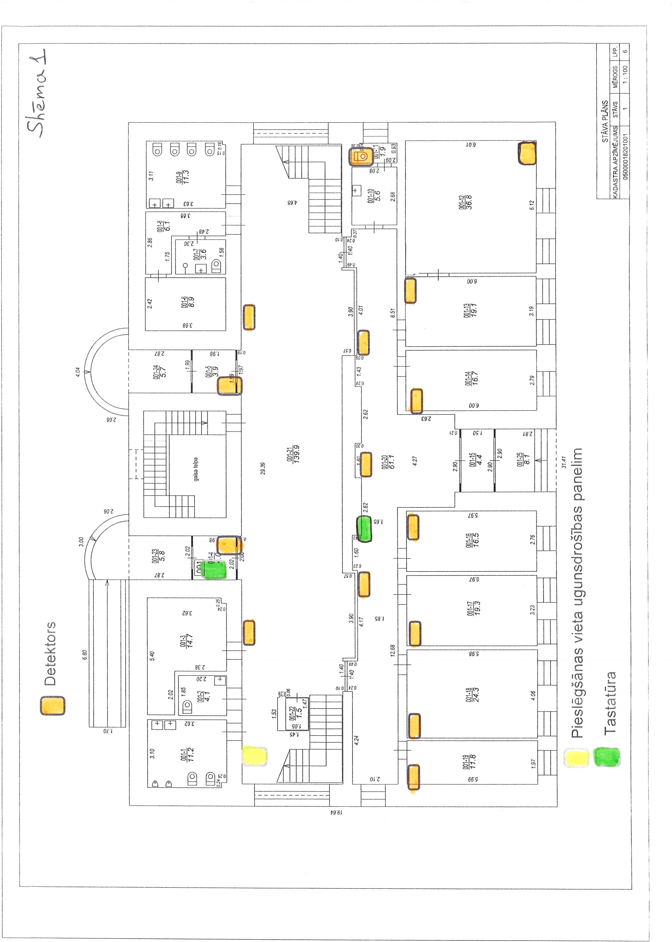
Pielikums tehniskajai specifikācijai: Raiņa iela 27 shēma Nr.1
Pielikums tehniskajai specifikācijai: Raiņa iela 27 shēma Nr.2
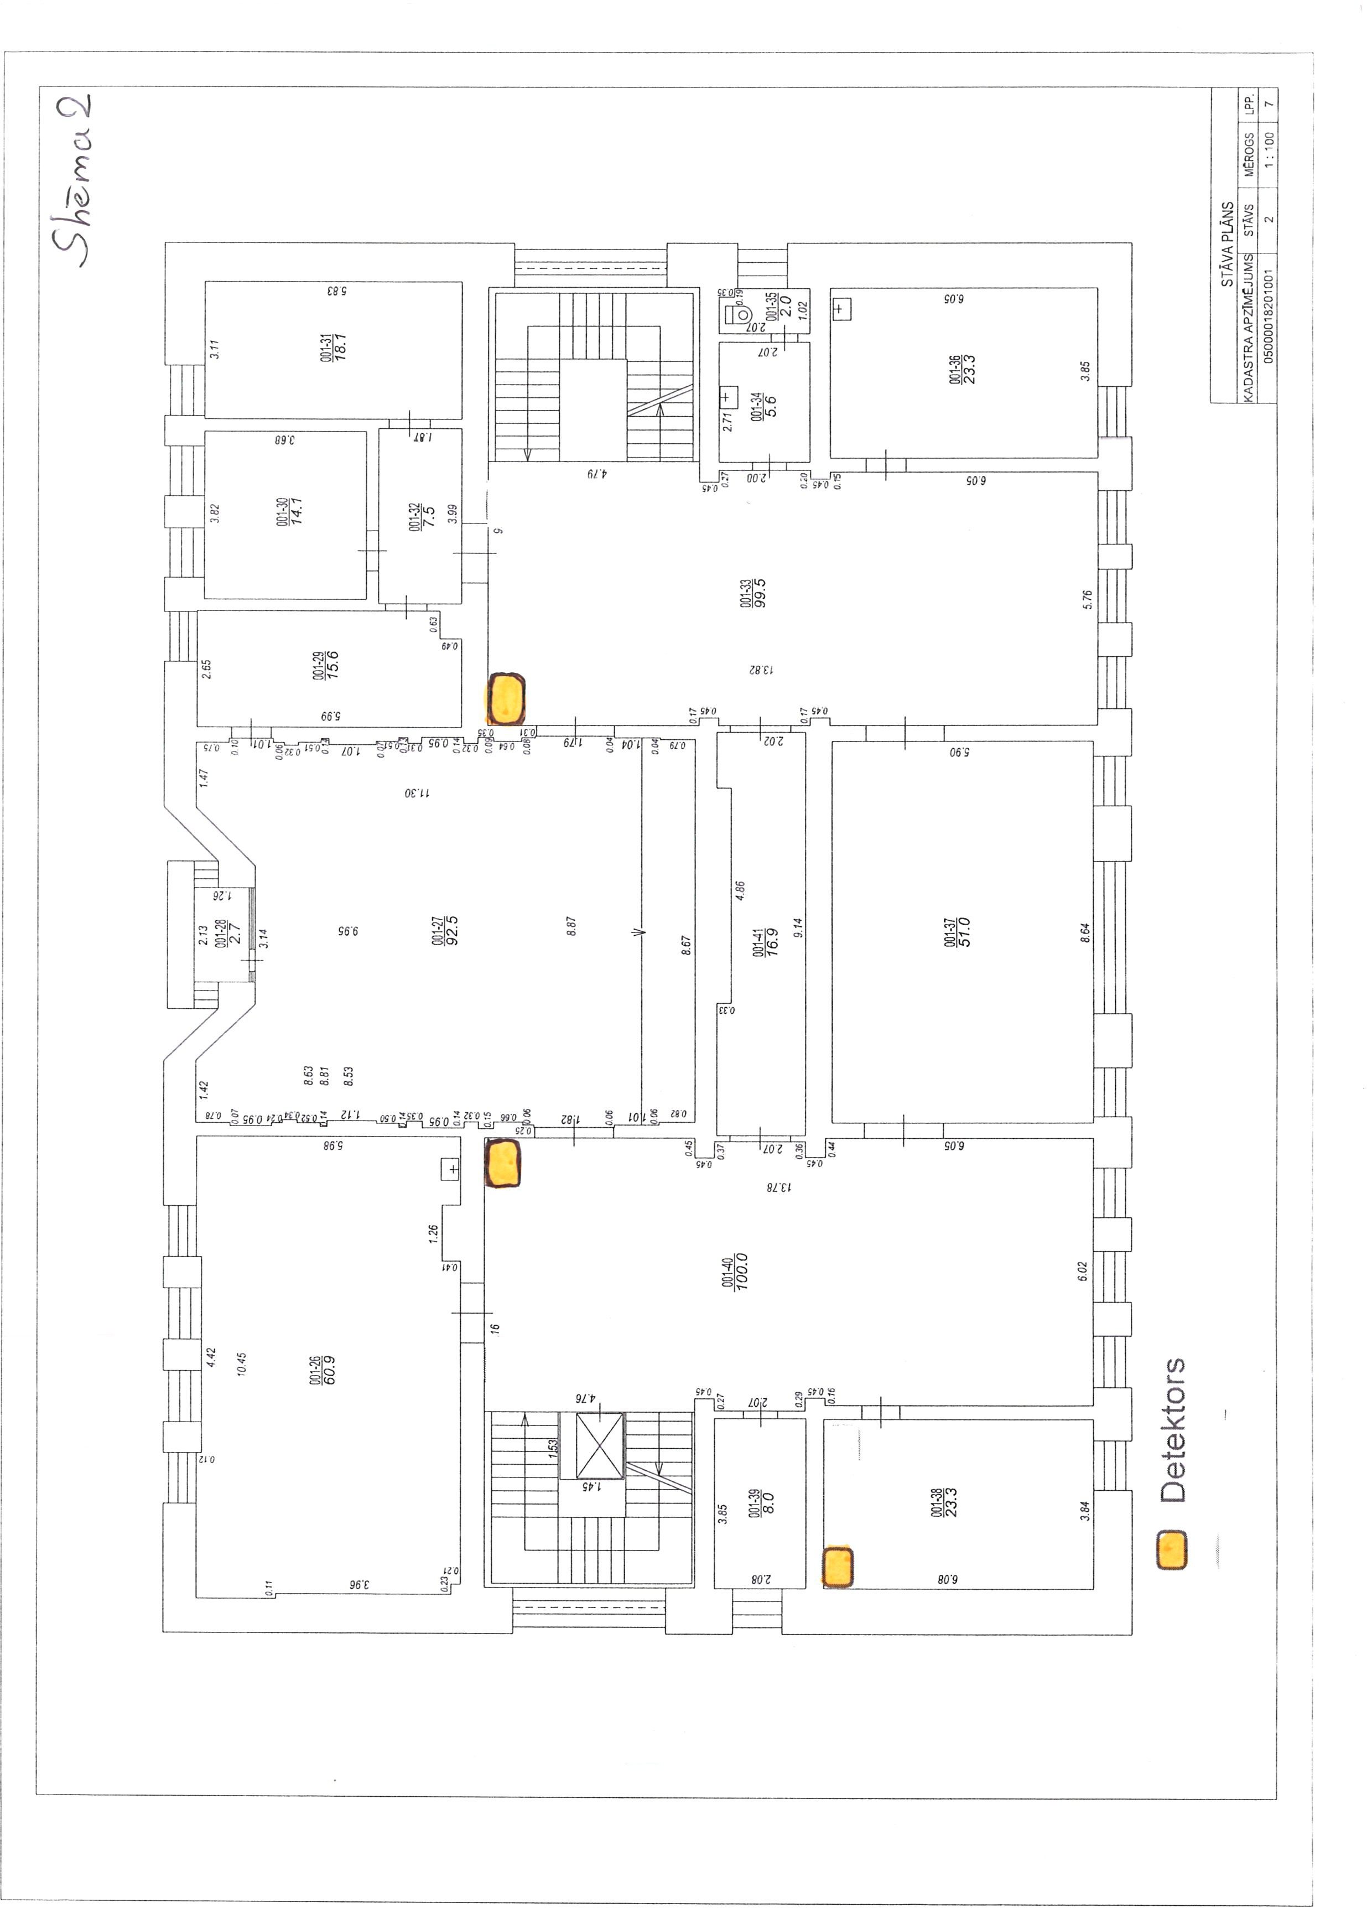
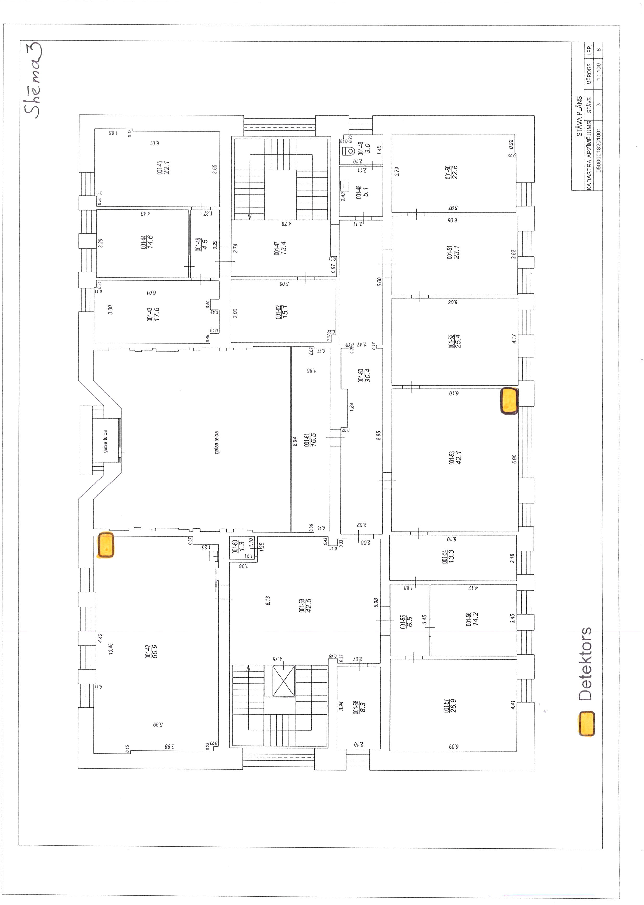
Pielikums tehniskajai specifikācijai: Raiņa iela 27 shēma Nr.3

Pielikums tehniskajai specifikācijai: Parka iela 2 apsargājamo objektu izvietojuma shēma

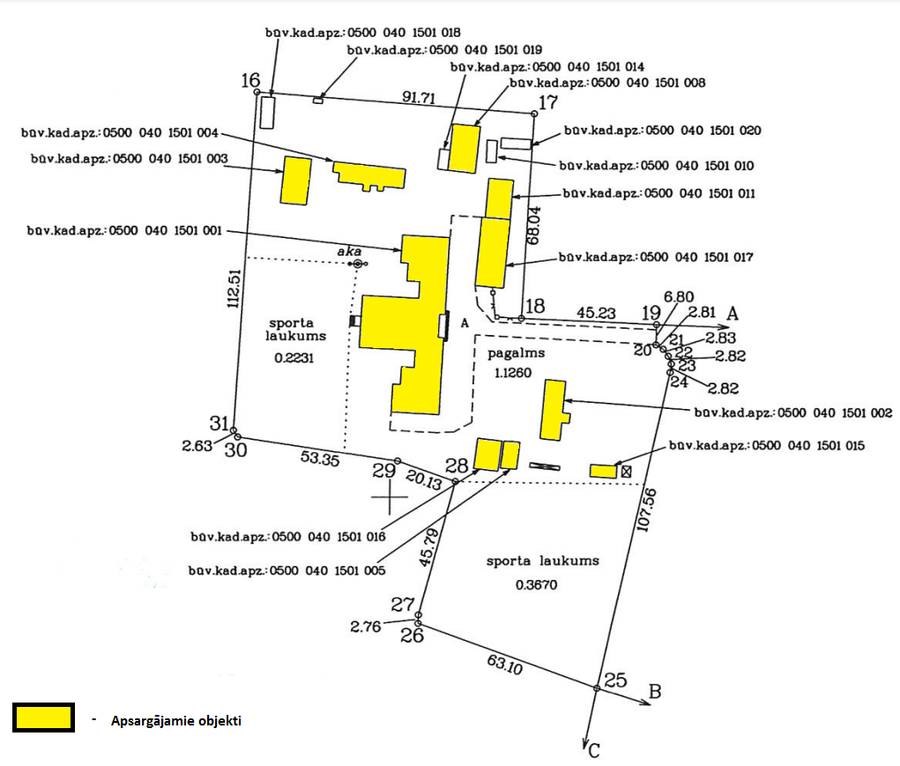

- pielikums
PIETEIKUMS DALĪBAI IEPIRKUMA PROCEDŪRā
“Tehniskās apsardzes pakalpojumu nodrošināšana un apsardzes tehnisko sistēmu ierīkošana un apkalpošana Daugavpils valstspilsētas pašvaldības īpašumā un
lietošanā esošajiem īpašumiem”,
ID Nr. DPCP 2024/6

Pretendenta:
nosaukums: | __________________________________________
reģ. nr. | __________________________________________
juridiskā adrese: | __________________________________________
telefona/faksa numurs:  e-pasts: | __________________________________________  __________________________________________
Bankas rekvizīti:
nosaukums: | __________________________________________
kods: | __________________________________________
konts: | __________________________________________
persona, kura tiesīga pārstāvēt pretendentu jeb pilnvarotās personas/amats/vārds/ uzvārds | __________________________________________

ar šī pieteikuma iesniegšanu pretendents:
- piesakās piedalīties iepirkumā ar identifikācijas Nr. DPCP 2024/6;
- apņemas sniegt pakalpojumu atbilstoši Tehniskajai specifikācijai;
- garantē, ka visa piedāvājumā sniegtā informācija un ziņas ir patiesas;
- apliecina, ka piedāvājums ir spēkā līdz līguma noslēgšanas dienai, kā arī visā līguma darbības laikā;
- apliecina, ka piedāvātā līgumcena atbilst izpildāmo darbu apjomam un grozīta netiks, izņemot gadījumus, kurus Pretendents nevarēja un tam nevajadzēja paredzēt.

2024.gada ___._____________

________________________________________________________________________
(paraksttiesīgas personas vai tās pilnvarotās personas (pievienot pilnvaras oriģinālu vai apliecinātu kopiju) paraksts, tā atšifrējums)

- Pielikums

FINANŠU PIEDĀVĀJUMS

Pretendents (pretendenta nosaukums), reģ. Nr. (reģistrācijas numurs), (adrese), tā (personas, kas paraksta, pilnvarojums, amats, vārds, uzvārds) personā, iesniedz savu Finanšu piedāvājumu:

Nr.  p.k. | Objekta nosaukums, adrese | Tehniskā apsardze un apsardzes tehnisko sistēmu ierīkošana (3.Pielikums) | Cena bez PVN mēnesī | Cena bez PVN par 12 mēnešiem
1. | Puškina iela 55A,  Daugavpils. Sporta klubs. 298.9m²,  2 stāvi | Jānodrošina signalizācijas iekārtu montāža ar pieslēgšanu pie  apsardzes pults.  Uzstādītās iekārtas paliek Izpildītāja īpašumā
2. | Siguldas iela 24, Daugavpils.  Slimnīca - radioloģiskas nodaļas ēka. 1209.6m²,  1 stāvs | Apsardzes signalizācijas esošo iekārtu pieslēgšana pie apsardzes pults
3. | Siguldas iela 24, Daugavpils.  Veļas mazgātavas ēka. 474.9m², 1 stāvs | Apsardzes signalizācijas esošo iekārtu pieslēgšana pie apsardzes pults
4. | Siguldas iela 24, Daugavpils. Garāža. 57.5m², 1 stāvs | Apsardzes signalizācijas esošo  iekārtu pieslēgšana pie apsardzes pults
5. | Jātnieku iela 53, Daugavpils. Narkoloģiskā slimnīca.  358.9m², 1 stāvs | Apsardzes un ugunsdrošības signalizācijas esošo  iekārtu pieslēgšana pie apsardzes pults
6. | Stacijas iela 129a, Daugavpils. Garāža Nr.5. 90.1m², 1 stāvs | Apsardzes un ugunsdrošības signalizācijas esošo iekārtu pieslēgšana pie apsardzes pults
7. | Smilšu iela 92A, Daugavpils.  Bunkurs.  863.3m², 1 stāvs | Apsardzes signalizācijas esošo iekārtu pieslēgšana pie apsardzes pults
8. | Šūņu iela 1, Daugavpils. Ēka. 2762.4m²,  4 stāvi | Jānodrošina apsardzes signalizācijas iekārtu montāža ar pieslēgšanu  pie apsardzes pults. Uzstādītās iekārtas paliek Izpildītāja īpašumā
9. | Minskas iela 1, Daugavpils. Ēka. 3628.5m2, 3 stāvi | Jānodrošina apsardzes signalizācijas iekārtu montāža ar pieslēgšanu pie apsardzes pults. Uzstādītās iekārtas paliek Izpildītāja īpašumā
10. | Ūdens iela 24, Daugavpils. Ēka. 1763m², 4 stāvi | Jānodrošina apsardzes signalizācijas iekārtu montāža ar pieslēgšanu pie apsardzes pults. Uzstādītās iekārtas paliek Izpildītāja īpašumā.
11. | Turaidas iela 11, Daugavpils. Ēka. 1745.3m², 4 stāvi | Jānodrošina apsardzes signalizācijas iekārtu montāža ar pieslēgšanu pie apsardzes pults. Uzstādītās iekārtas paliek Izpildītāja īpašumā
12. | Smilšu iela 5, Daugavpils. Dzīvojamā māja. 183.2 m², 1 stāvs | Jānodrošina apsardzes signalizācijas iekārtu montāža ar pieslēgšanu pie apsardzes pults. Uzstādītās iekārtas paliek Izpildītāja īpašumā
13. | K.Valdemāra iela 1, Daugavpils. Ēka. 1475.5m² + 2242.4m² + 154.8m², 4 stāvi | Apsardzes un ugunsdrošības signalizācijas esošo iekārtu pieslēgšana pie apsardzes pults, jānodrošina divu trauksmes pogu pieslēgšana pie apsardzes pults. Esošo videonovērošanas iekārtu apkalpošana
14. | K.Valdemāra iela 13, Daugavpils. Ēka. 836.5m² + 97.8m², 4 stāvi | Apsardzes un ugunsdrošības signalizācijas esošo iekārtu pieslēgšana pie apsardzes pults
15. | Raiņa iela 27, Daugavpils. Ēka. 1472.3m², 4 stāvi | Jānodrošina Apsardzes un ugunsdrošības bezvadu signalizācijas iekārtu montāža un bateriju nomaiņa ar pieslēgšanu pie apsardzes pults. Uzstādītās iekārtas paliek Izpildītāja īpašumā. Iekārtu montāžu veikt saskaņā ar pielikumā pievienotajām 3 shēmām. Jānodrošina esošās videonovērošanas sistēmas apkalpošana
16. | Raiņa iela 28, Daugavpils. Ēka. 322.4m²  (Būvvalde) + 636m²  (Administratīvās telpas), 2 stāvi | Apsardzes un ugunsdrošības signalizācijas esošo iekārtu pieslēgšana pie apsardzes pults
17. | Hospitaļa iela 6, Daugavpils. Ēka. 9340.3m², 2 stāvi | Apsardzes signalizācijas esošo  iekārtu pieslēgšana pie apsardzes pults
18. | Varšavas iela 45, Daugavpils. Ēka. 1669.2m², 4 stāvi | Apsardzes un ugunsdrošības signalizācijas esošo iekārtu pieslēgšana pie apsardzes pults
19. | Imantas iela 9- 1B, Daugavpils. Telpu grupas. 176.1m²,  1 stāvs | Apsardzes un ugunsdrošības signalizācijas esošo iekārtu pieslēgšana pie apsardzes pults
20. | Saules iela 5,  Daugavpils. 524.7m², 2 stāvi | Apsardzes un ugunsdrošības signalizācijas esošo iekārtu pieslēgšana pie apsardzes pults
21. | Daugavas iela 131, Daugavpils:  1) Galvenais korpuss lit. 001, 1432.80 m², 2 stāvi;  2) Ūdens-ārstnieciskā ēka lit. 005, 523.2 m², 2 stāvi | Apsardzes un ugunsdrošības signalizācijas esošo iekārtu pieslēgšana pie apsardzes pults
22. | Daugavas iela 131, Daugavpils  Noliktava 002,  93.30 m², 1  stāvs | Apsardzes un ugunsdrošības signalizācijas esošo iekārtu pieslēgšana pie apsardzes pults
23. | Daugavas iela 131, Daugavpils:  1) Bibliotēka lit. 014, 1252.5 m2, 1 stāvs;  2) Guļamkorpuss Nr.2 017, 671.6 m², 1 stāvs. | Apsardzes un ugunsdrošības signalizācijas esošo iekārtu pieslēgšana pie apsardzes pults. (Akumulatora nomaiņa un uzlāde ēkā lit.017.)
24. | Tautas iela 7, Daugavpils.  Daiļrades nams. 1663.1 m², 2 stāvs | Apsardzes signalizācijas esošo iekārtu pieslēgšana pie apsardzes pults
25. | Dobeles iela 46, Daugavpils, 520,4 m², 1. un 2. stāvs, pagrabs. | Jānodrošina apsardzes signalizācijas iekārtu montāža ar pieslēgšanu  pie apsardzes pults. Uzstādītās iekārtas paliek Izpildītāja īpašumā
26. | Varšavas iela 45B, Daugavpils, Mācību korpuss, 230.9 m², 1. un 2. stāvs. | Jānodrošina apsardzes signalizācijas iekārtu montāža ar pieslēgšanu  pie apsardzes pults. Uzstādītās iekārtas paliek Izpildītāja īpašumā.
27. | Satiksmes iela 2A, Daugavpils, angārs, 370.51 m². | Jānodrošina apsardzes un ugunsdrošības signalizācijas iekārtu montāža ar pieslēgšanu pie apsardzes pults. Uzstādītās iekārtas paliek Izpildītāja īpašumā
28. | Dzintaru iela 74, Daugavpilī,  Aktīvā sporta un atpūtas ēka, 143.4 m2, 2 stāvi | Apsardzes un ugunsdrošības signalizācijas esošo iekārtu pieslēgšana pie apsardzes pults
29. | Dzintaru iela 74, Daugavpilī,  Veikals, kafetērija un inventāra novietne, 83.2 m2, 1 stāvs | Apsardzes un ugunsdrošības signalizācijas esošo iekārtu pieslēgšana pie apsardzes pults
30. | Rīgas iela 22A, Daugavpils, Daugavpils Tūrisma informācijas centrs,  143.7 m2, 1 stāvs | Apsardzes un ugunsdrošības signalizācijas esošo iekārtu pieslēgšana pie apsardzes pults
31. | Parka iela 2, Daugavpils:  1) Skola lit. 001, 882.6 m2, 1 stāvs;  2) Atpūtas ēka lit. 002, 129.4 m2, 1 stāvs;  3) Atpūtas ēka lit. 003, 115.6 m2, 1 stāvs;  4) Atpūtas ēka lit. 004, 132.2 m2, 1 stāvs;  5) Garāža lit. 005, 39.2 m2, 1 stāvs;  6) Šķūnis lit. 008, 176.7 m2, 1 stāvs;  7) Šķūnis lit. 011, 81.7 m2, 1 stāvs;  8) Šķūnis lit. 015, 34.7 m2, 1 stāvs;  9) Šķūnis lit. 016, 86.5 m2, 1 stāvs;  10) Nojume lit. 017, 306.2 m2, 1 stāvs. | Jānodrošina apsardzes signalizācijas iekārtu montāža ar pieslēgšanu  pie apsardzes pults. Uzstādītās iekārtas paliek Izpildītāja īpašumā.
Kopā bez PVN, EUR
PVN 21 %, EUR
Piedāvājuma summa kopā ar PVN, EUR

Piedāvātā cena vārdiem: (ierakstīt piedāvājuma cenu EUR bez pievienotās vērtības nodokļa (PVN))
Ar Finanšu piedāvajuma iesniegšanu Pretendents apliecina, ka tajā ir iekļautas visas izmaksas, kas saistītas ar pakalpojuma nodrošināšanu, tai skaitā ar apsardzes nodrošināšanu, iekārtu apkopi, to nepārtrauktas darbības nodrošināšanu, pasūtītāja darbinieku apmācību iekārtu izmantošanai, apdrošināšanu, nodokļiem (izņemot PVN) un nodevām, kā arī ar nepieciešamo atļauju saņemšanu no trešajām personām u.c. maksājumiem, kas nepieciešami līguma pilnīgai un kvalitatīvai izpildei.

2024.gada ___._____________

________________________________________________________________________
(paraksttiesīgas personas vai tās pilnvarotās personas (pievienot pilnvaras oriģinālu vai apliecinātu kopiju) paraksts, tā atšifrējums)

4.Pielikums
APAKŠUZŅĒMĒJU SARAKSTS

Nr.p.k. | Apakšuzņēmējs (nosaukums, reģistrācijas numurs, adrese, pārstāvēttiesīga persona un saziņas līdzekļi) | Veicamā darba daļa (10% vai lielāka)
Nr.p.k. |  | Darba nosaukums no tehniskās specifikācijas | Apjoms  (euro) | % no piedāvātās līguma summas
1.
2.
3.
4.
Kopā:

Pielikumā: katra apakšuzņēmēja apliecinājums (oriģināls) par tā gatavību veikt tam izpildei nododamo līguma daļu (5.pielikums) un apakšuzņēmēja pieredzes saraksts par pēdējiem trim gadiem (6.pielikums), kopā uz __ lp.

2024.gada ___._____________

_________________________________________________________________________
(paraksttiesīgas personas vai tās pilnvarotās personas (pievienot pilnvaras oriģinālu vai apliecinātu kopiju) paraksts, tā atšifrējums)

5.pielikums

APAKŠUZŅĒMĒJA APLIECINĀJUMS

Apakšuzņēmēja:
nosaukums: | __________________________________________
reģ. nr. | __________________________________________
juridiskā adrese: | __________________________________________
telefona/faksa numurs:  e-pasts: | __________________________________________  __________________________________________
Bankas rekvizīti:
nosaukums: | __________________________________________
kods: | __________________________________________
konts: | __________________________________________
persona, kura tiesīga pārstāvēt pretendentu jeb pilnvarotās personas/amats/vārds/ uzvārds | __________________________________________

Ar šo apliecinājuma parakstīšanu Apakšuzņēmējs (apakšuzņēmēja nosaukums, reģistrācijas Nr.):
- piekrīt piedalīties zemsliekšņa iepirkumā “Tehniskās apsardzes pakalpojumu nodrošināšana un apsardzes tehnisko sistēmu ierīkošana un apkalpošana Daugavpils valstspilsētas pašvaldības īpašumā un lietošanā esošajiem īpašumiem”, iepirkuma identifikācijas Nr.DPCP 2024/6 kā (Pretendenta nosaukums, reģistrācijas numurs) Apakšuzņēmējs;
- apliecina, ka Apakšuzņēmējam ir profesionālās, tehniskās un organizatoriskās spējas, personāls, finanšu resursi un infrastruktūra, kas nepieciešama, lai veiktu Apakšuzņēmējam nodotās iepirkuma priekšmeta daļas izpildi;
- ja ar Pretendentu tiks noslēgts iepirkuma līgums, Apakšuzņēmējs apņemas Pasūtītjam sniegt šādus pakalpojumus (Apakšuzņēmējam izpildei nododamās iepirkuma priekšmeta daļas apraksts, sniedzamo pakalpojumu apjoms procentos);
- apliecina, ka visas sniegtās ziņas ir patiesas.

2024.gada ___._____________

________________________________________________________________________
(paraksttiesīgas personas vai tās pilnvarotās personas (pievienot pilnvaras oriģinālu vai apliecinātu kopiju) paraksts, tā atšifrējums)
6.Pielikums
PRETENDENTA PIEREDZES SARAKSTS

Pretendenta nosaukums, reģistrācijas Nr.:_______________.

Tehniskā apsardze
Nr. p.k. | Pasūtītājs (nosaukums, adrese, kontaktpersona un saziņas līdzekļi) | Sniegtā pakalpojuma īss apraksts (kāda veida apsardze nodrošināta) | Līguma ietvaros apsargājamo objektu īss raksturojums (kāda veida telpas, ēkas) | Pakalpojuma izmaksas (euro bez PVN) | Līguma izpildes laiks (uzsākšanas, pabeigšanas gads, mēnesis)
1.
2.
3.
n

Pielikumā: ___ pozitīvās atsauksmes, kopā uz ___ lp.

2024.gada __._____________

___________________________________________________________________________
(paraksttiesīgas personas vai tās pilnvarotās personas (pievienot pilnvaras oriģinālu vai apliecinātu kopiju) paraksts, tā atšifrējums)

Tehniskā specifikācija satur ierobežotas pieejamības informāciju par apsargājamiem objektiem. Pretendents ir atbildīgs par saņemtās informācijas izmantošanu tikai piedāvājuma sagatavošanai, un nav tiesīgs to nodot citām personām.
* - Objekta Raiņa iela 27, Daugavpilī, apsardzes iekārtu uzstādīšanu un pieslēgšanu pie apsardzes pults jāveic maksimāli saudzīgi. Ierīkojot apsardzes iekārtas nedrīkst bojāt esošo apdari, apdares bojāšanas gadījumā Izpildītājs to atjauno sākotnējā stāvoklī par saviem līdzekļiem.
** Ēkās Bibliotēka lit. 014 un Guļamkorpuss Nr.2 017 Daugavas ielā 131, Daugavpilī, esošās tehniskās apsardzes iekārtas ir pieslēgtas pie akumulatora. Piedāvājumā jāiekļauj visas izmaksas, kas saistītas ar akumulatora nomaiņu, uzlādi, lai nodrošinātu tehniskās apsardzes darbības nepārtrauktību. Pasūtītājs nodrošina divus akumulatorus un lādētāju.
*** Objektu Parka ielā 2, Daugavpilī, tehnisko apsardzi jānodrošina no 29.02.2024.
Finanšu piedāvājumā ietvertā informācija par objektiem ir ierobežotas pieejamības. Pretendents ir atbildīgs par saņemtās informācijas izmantošanu tikai piedāvājuma sagatavošanai, un nav tiesīgs to nodot citām personām.

